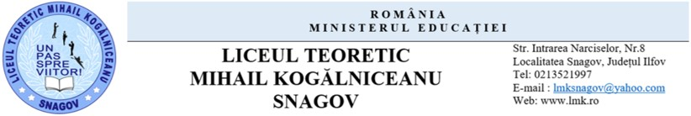

Nr……….din………………… Director LTMK prof. Georgeta Manolache

………………………….

**DOSAR INSCRIERE VOCATIONAL SPORT 2025-2026**

**DOSARUL DE INSCRIERE VA CUPRINDE URMATOARELE DOCUMENTE:**

1.CERE TIP DE INSCRIERE (DE LA SECRETARIATUL LICEULUI);

2.ANEXA LA FISA DE INSCRIERE (ELTBERATA DE SECRETARIATUL SCOLII DE PROVENIENTA A CANDIDATULUI;

3.CERTIFICAT DE NASTERE ( COPIE XEROX CONFORM CU ORIGINALUL);

4.CARTE DE IDENTITATE (COPIE XEROX CONFORM CU ORIGINALUL);

5.ADEVERINTA DE SPORTIV eliberata de institutia sportiva unde practica sportul de performanta( copie dupa carnetul de legitimare sportiva vizat, conform cu originalul);

6.ADEVERINTA MEDICALA eliberata de medicul de familie cu 10 zile maxim inainte desfasurarea probelor cu specificatia: "Clinic sanatos in momentul examinirii pentru participare la probe de aptitudini sportive. Nu sufera de boli neuropsihice si cronice." (conditie eliminatorie)

Candidalii vor fi prezenti cu echipament sportiv si costum de inot, cu 30 minute inainte de inceperea probelor.

Toate documentele vor fi indosariate pe coperta fiind precizate:

Numele initiala tatalui prenumele candidatului si specializarea la care sustine proba de aptitudini.

Pregatire Sportiva Practica:

Prof. Aurel Alecu

Prof. Bogdan Postovaru